新 书 推 荐
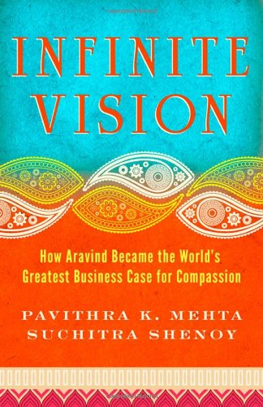
中文书名：《无限的愿景：阿文德眼科医疗系统是怎样成为世界上最伟大的商业案例的》
英文书名：Infinite Vision: How Aravind Became the World's Greatest Business Case for Compassion
作 者：Pavithra K. Mehta and Suchitra Shenoy
出 版 社：Berrett-Koehler Publishers
代理公司：ANA
页 数：288页
出版时间：2011年11月
代理地区：中国大陆、台湾
审读资料：电子稿
类 型：经管
版权已授语种：日语、葡萄牙语、泰米尔语和马拉地语

内容简介：

- 这是首部探索一项卓越商业奇迹的作品，这一商业奇迹打破了所有既定规则，反其道而行之，却获得了成功
- 从内观者的角度审视这一激进的组织及其具有远见卓识的创始人
- 描述了该项目成功背后的意义深远的决定，及其可供复制的关键原则

在恢复盲人视力的领域，阿文德眼科医疗系统彻底改造了其原有的规则。它的总部设在印度，它是世界上最大的提供眼科保健的机构，所做手术的数量与发达国家持平甚至有所超出——所需要的手术费用仅仅只有发达国家的1%还不到。在近35年中，阿文德眼科医疗系统已经治疗了3200万患者，其中绝大多数是免费的。那些能支付医疗费用的人可以选择自己支付的款项，无须填写任何文件。阿文德眼科医疗系统不接收捐款，能够自主运营并实现高额盈利。这一令人困惑的运营模式是哈佛商学院中很受欢迎的研究案例，还赢得了彼得·德鲁克、比尔·克林顿和穆罕默德·尤努斯的赞赏。本书首次探讨了阿文德眼科医疗系统的历史，其与众不同的理念、实践，以及成就它获得非凡成功的价值观。

作者们分享了阿文德眼科医疗系统罕见的发展历程，最初它是一个由G. 文卡塔斯瓦米医生（Dr. G. Venkataswamy）创办的眼科诊所，仅有11张床，一名手指残疾的外科医生，没有钱，只有宏伟的理想。文卡塔斯瓦米医生从他的精神世界以及全部事物中获取灵感，与他的团队（包括来自他家族的35名眼科医师）创建了一个低成本、高数量、实施快餐式标准化手术的组织，为所有人提供眼科手术，无论是身无分文的农民还是印度总统。

阿文德眼科医疗系统何以在每一次发展的转折点都不循规蹈矩却始终欣欣向荣？全球的企业可以从中学到什么？本书揭示了模式的力量，它令创新与移情结合，使服务遵循商业原则，将内心的变化与外部的改革联系到一起。它告诉我们，本着智慧与诚信提供服务时，那些看起来幼稚或不可行的机会就会促成强大的成果——令数以百万计的人们重见光明。

作者简介：

帕维特拉 K. 梅塔（Pavithra K. Mehta）是一名优秀的电影人兼记者。她是阿文德眼科基金会与“聚焦慈善”组织的董事会成员，也是后者鼓舞人心的新闻服务DailyGood的合编者。文卡塔斯瓦米医生是她的叔祖。苏琦特拉·谢诺伊（Suchitra Shenoy）在社会事业领域有超过十年的工作经验，最近她在摩立特集团工作，她是监控兼容市场的创始成员。

媒体评价：

“在盲人的世界里，文卡塔斯瓦米医生已经创造了奇迹。”
----兰姆·达斯（Ram Dass），Be Here Now 的作者及美国塞瓦基金会的共同创办人

“手术、服务与灵魂，在这个激动人心的真实故事中持续交织。本书传达的信息超越了医疗与商业——它们与我们每个人的内心对话。”
----威廉姆·斯图亚特博士，
加州太平洋医疗中心健康与医疗研究所的共同创办人和医疗总监，Deep Medicine的作者

谢谢您的阅读！
请将回馈信息发至：俞晓宁（Winnie Yu）
安德鲁·纳伯格联合国际有限公司北京代表处
北京市海淀区中关村大街甲59号中国人民大学文化大厦1705室，邮编：100872
电话：010-88810959
传真：010-82504200
Email：winnie@nurnberg.com.cn
网址：www.nurnberg.com.cn
微博：http://weibo.com/nurnberg
豆瓣小站：http://site.douban.com/110577/

